FlightsBooking site
Hay que consumir varios servicios los siguientes servicios web de la forma adecuada:
Autenticación de usuarios
(POST) http://127.0.0.1:3002/api/validate_user
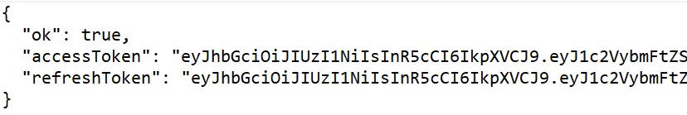
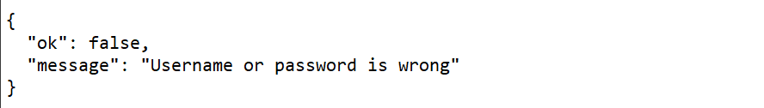
Recuperación de los aeropuertos
Falla un 50% de las ocasiones. Hay que hacer tratamiento de errores.
(GET) http://127.0.0.1:3001/api/airports
Si el consumo del endpoint no da error devolverá los siguientes datos:
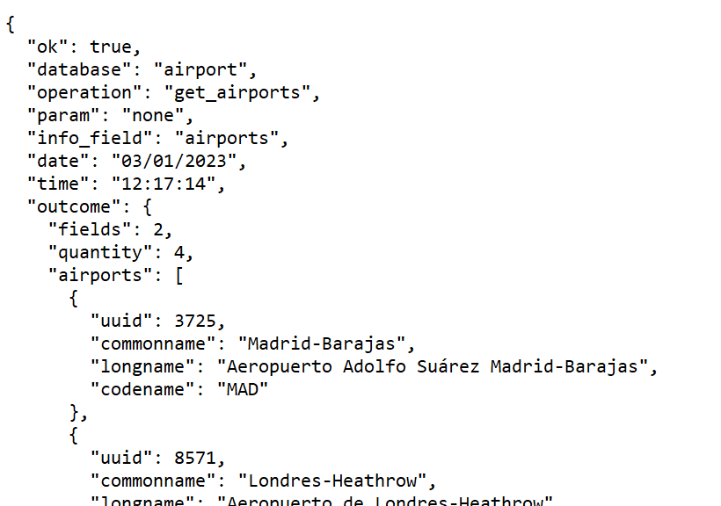
Si el consumo del endpoint falla devolverá los siguientes datos.
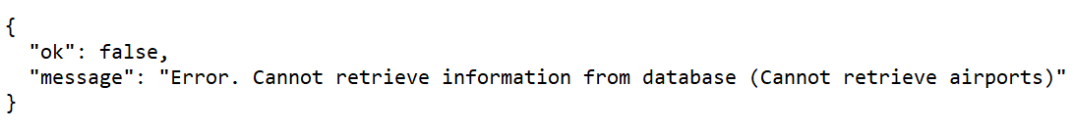
Recuperación de un aeropuerto concreto
(GET) http://127.0.0.1:3001/api/airport/3725
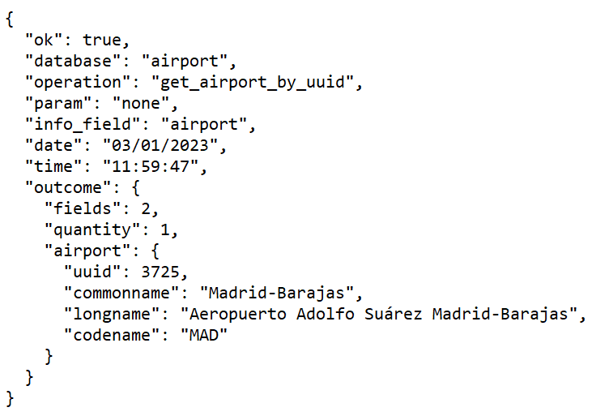
Recuperación de los aeropuertos de destino de un aeropuerto de salida concreto
(GET) http://127.0.0.1:3001/api/destination_airports/origin_airport/3725
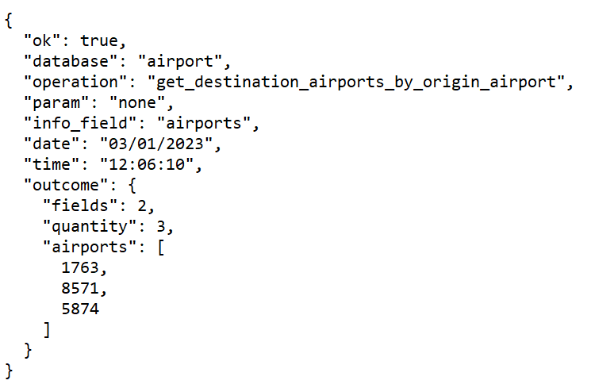
Recuperación de los vuelos entre dos aeropuertos concretos
(GET) http://127.0.0.1:3001/api/flights/origin_airport/3725/destination_airport/1763
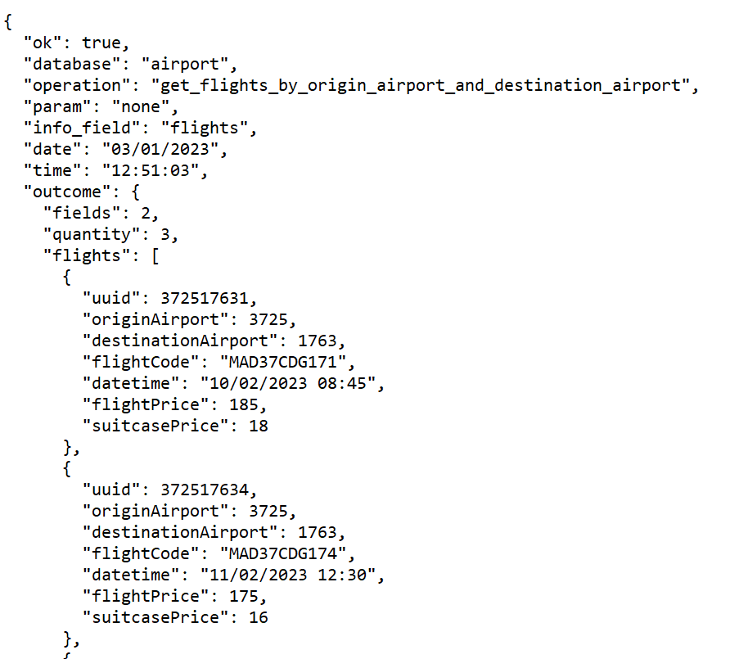
Ejercicio
Crea la siguiente página web. Toda la información debe ser extraída de los servicios web conectados a la base de datos, por lo tanto, no puede haber contenido escrito manualmente a excepción de los contenidos fijos.
Pantalla de autenticación del usuario
En la primera parte se desarrolla index.htm. Al cargar la página debe aparecer el siguiente contenido:
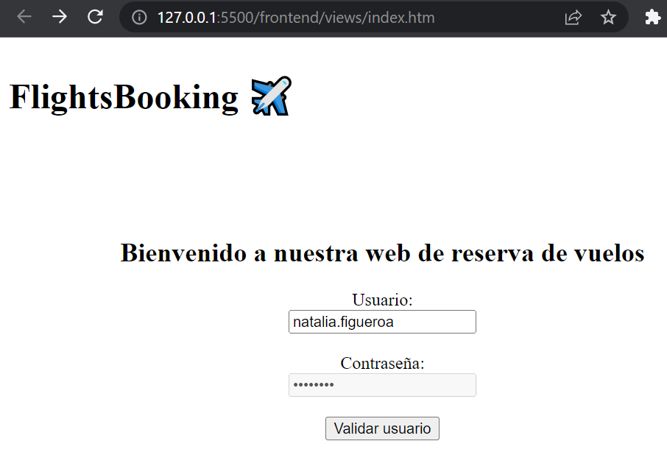
La validación del usuario debe hacerse enviando una petición POST al primer endpoint. El endpoint nunca falla. Devuelve un token que debe ser almacenado en el almacenamiento de sesión para ser usado en operaciones posteriores.
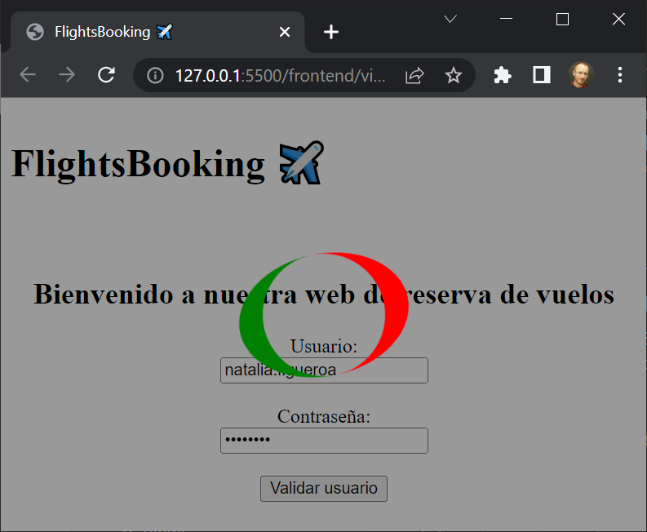
Hay que introducir mal las credenciales para que se muestre el siguiente diálogo de error con la función alert. El texto en español lo redactas tú, pero el que está inglés lo concatenas ya que es el mensaje de error que obtenemos con el fallo del endpoint.
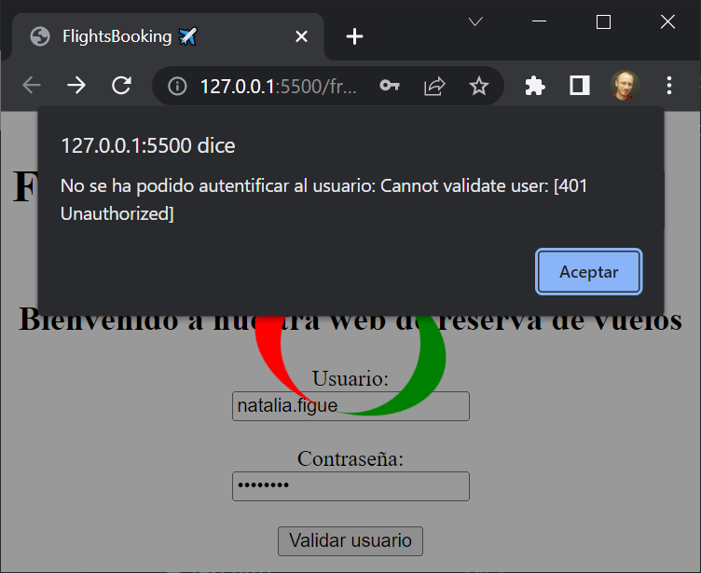
Si la autenticación tiene éxito debe dirigirnos a la página de selección de aeropuertos de salida (elegir_aeropuerto_salida.htm o en inglés).
El token de usuario debe almacenarse un una variable de sesión adecuada.
Pantalla de selección del aeropuerto de salida
Lo primero que hay que hacer es decodificar el token para mostrar el nombre completo del usuario que ha iniciado sesión. Si no hay token de usuario debe de redirigirnos a la página de autenticación de usuario.
El segundo endpoint tiene una tasa de éxito del 50%, así que tendrás que probar varias veces para ver y diseñar las dos pantallas. Para no poner problemas no es necesario suministrar el token del usuario para que funcione el endpoint.
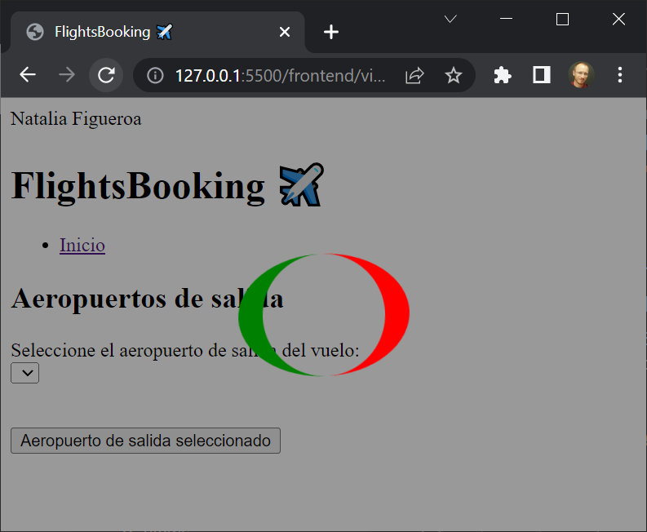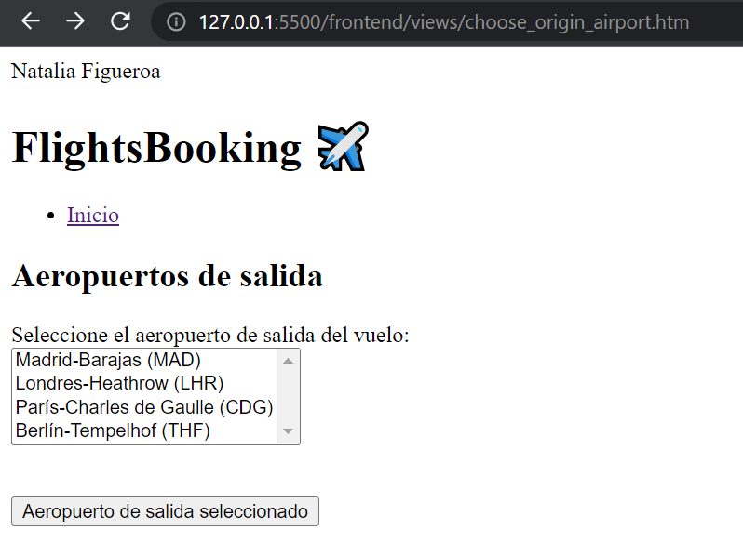
Al seleccionar un aeropuerto debe hacer dos cosas, almacenar en una variable de sesión el código del aeropuerto de salida y reenviarnos a la página de selección de aeropuertos de destino (elegir_aeropuerto_destino.htm o en inglés). En la url obligatoriamente hay que pasar como parámetro el código de aeropuerto de salida para poder recuperar los correspondientes aeropuertos de destino.
Emplea el atributo size para que todos los elementos del desplegable se vean.
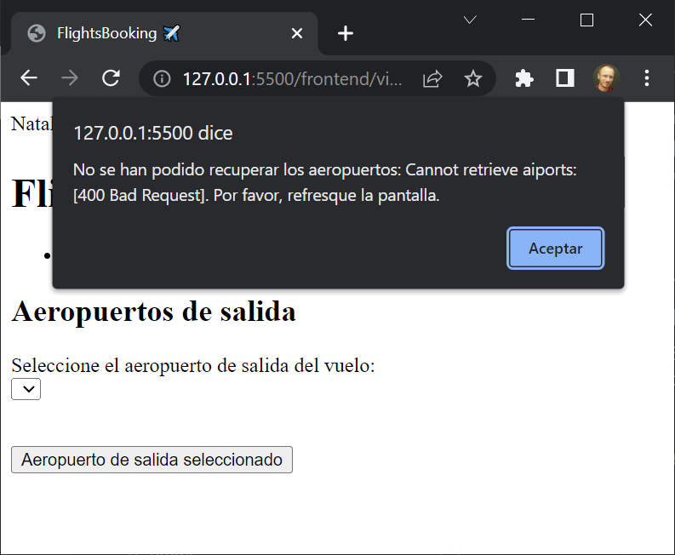
El botón de cierre debe dejarnos en la misma pantalla para permitirnos refrescar. Si quieres puedes hacer la recarga de la misma url para no tener que pulsar el botón de refrescar.
Pantalla de selección del aeropuertos de destino
Lo primero que hay que hacer es decodificar el token para mostrar el nombre completo del usuario que ha iniciado sesión. Si no hay token de usuario debe de redirigirnos a la página de autenticación de usuario.
Para mostrar el nombre completo del aeropuerto de salida se exigue emplear el código almacenado en la variable de sesión y así demostrar que se sabe trabajar con ella. El tercer endpoint devuelve el detalle de un aeropuerto concreto. Aunque no falla hay que poner todo el código de tratamiento de errores.
Para mostrar los aeropuertos de destino se exigue emplear el código suministrado en la url y así demostrar que se sabe trabajar con ella. El cuarto endpoint devuelve todos los aeropuertos de destino desde un determinado aeropuerto de origen. Aunque no falla hay que poner todo el código de tratamiento de errores.
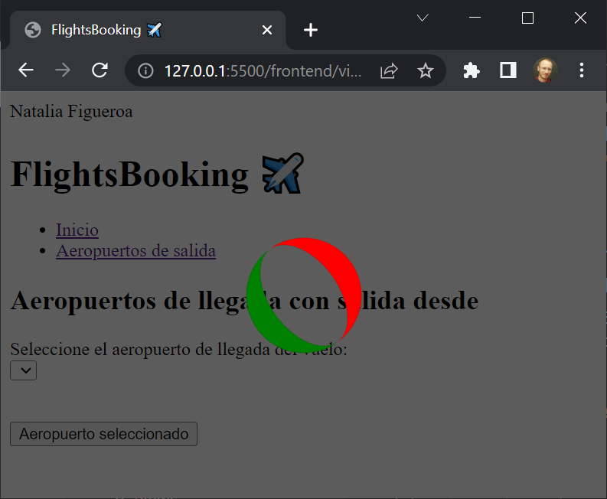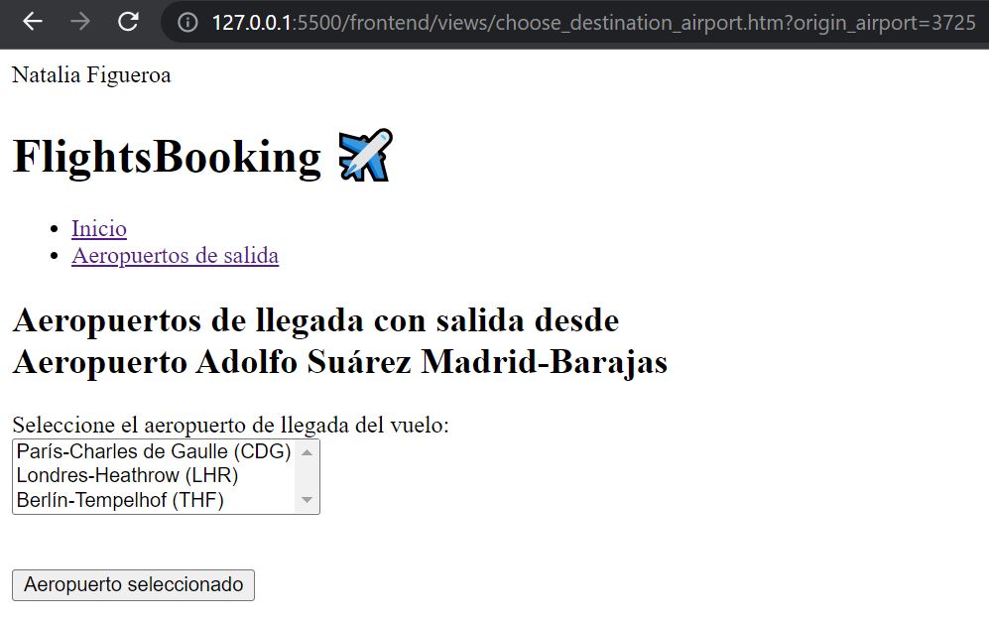
Pantalla de selección de los vuelos
La pantalla de selección de vuelos obtendrá la información consumiendo el quinto endpoint.
Para que no haya que desarrollar mucho código se dejará incompleta, solo se pide que cuando se seleccione una casilla de selección (checkbox) se añada a la variable de sesión de tipo arreglo correspondiente. Tendrás que emplear JSON.stringify. No hay que eliminar elementos del array, así que si se marca varias veces el mismo vuelo aparecerá varias veces. Tampoco hay que mostrar los vuelos seleccionados si se entra de nuevo a la misma combinación de aeropuertos ya que es alargar el examen.
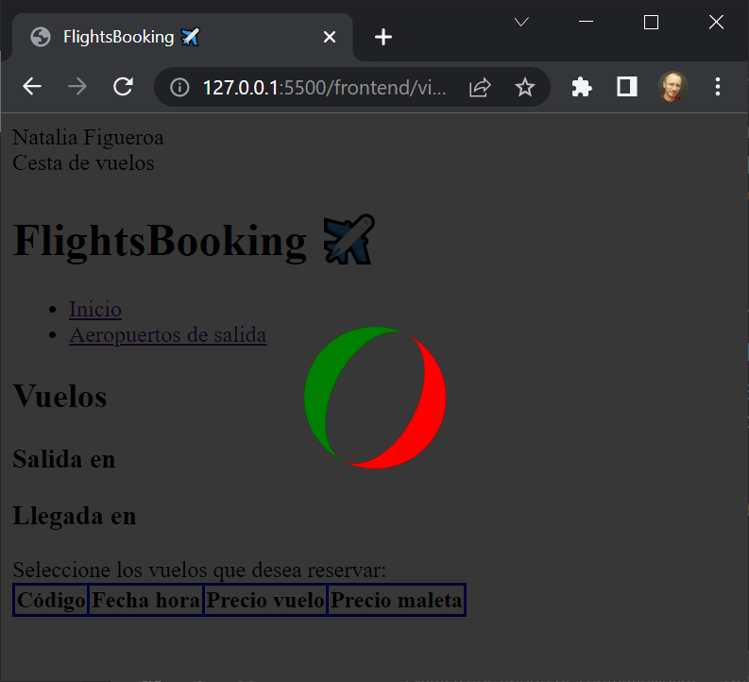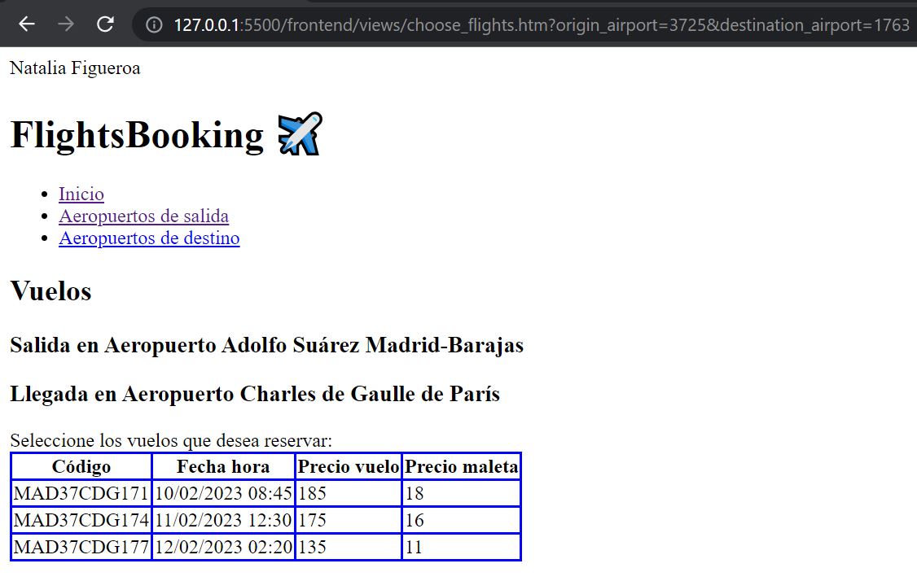

SE VALORA PARA EL APROBADO Y BIEN (TODOS):
Calidad del código.
Empleo correcto de DOM.
Un evento sencillo sencillo de botón.
Dos operaciones sencillas con GET o POST.
Almacenar un elemento en el almacenamiento de sesión.
Obtener un dato de la barra de direcciones.
SE VALORA PARA EL NOTABLE Y SOBRESALIENTE (TODOS):
Un evento completo que combine botón y desplegable.
Operaciones complejas que supongan combinar dos GET para obtener la información necesaria.
Almacenar varios elementos en el almacenamiento de sesión.
Obtener varios datos de la misma barra de direcciones.

